令和６年１１月１日

北海道山岳・ＳＣ連盟加盟会員　様

北海道山岳・ＳＣ連盟　指導委員会　委員長　加藤陽子

　　　　　　　　　　　国際委員会　委員　　出嶋淳也

**令和６年度 氷壁技術研修会のご案内について**

各加盟団体及び個人会員の皆様におかれましては、冬山シーズンを迎えるところですが、本年度も指導委員会と国際委員会合同での氷壁技術研修会を実施いたします。

氷壁技術を磨きたい会員の皆様のご参加をお待ちいたしております。

　なお、この研修会はコーチの資格更新に必要な研修会にもなっておりますので、該当の方はコーチ資格欄にもご記入下さい。

**開　　催　　要　　項**

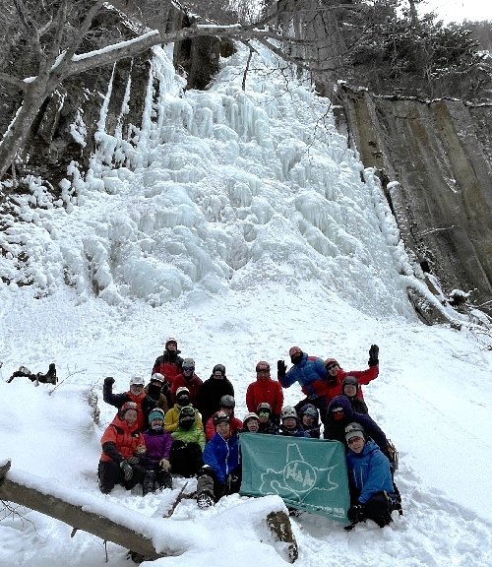**目　的：**　氷壁登攀技術の確認・習得とレベルアップを目的とする。

**主　管：**　指導委員会・国際委員会

**対　象：**　北海道山岳・ＳＣ連盟加盟会員（初心者歓迎）

**期　日：**　令和７年１月１１日(土)～１２日(日)２日間

**場　所：**　層雲峡　大函覆道周辺と錦糸の滝周辺

**宿　泊：**　層雲峡リゾートペンション「山の上」を予定

※寝衣、タオル、ソープ、歯ブラシ等持参のこと

**参加費：**１万３千円　(宿泊代、入浴券、講習会費含む、食事代除く)

　　　　　※当日現金にて、お支払い下さい。

※キャンセルの場合それに伴う実費がかかります。

**定　員：**　１５名（定員になり次第締め切ります）

**申込み：**　Web又は所定の用紙に記入してメールして下さい。

**締　切：** **令和６年１２月２０日(金)**（期日厳守でお願いします）

**日　程：**　**１１日(土)**０８：００　　**新銀河トンネル抜け大函側右手駐車場（各自で集合）**

０８：４５～　基本動作確認（ﾛｰﾌﾟ､ｱｯｸｽ､ｱｲｽｽｸﾘｭｰ）等

１５：３０　　宿舎移動

１７：００～　入浴・夕食

１９：００～　机上講習　道内の氷瀑等

　２０：００～　懇親会

**１２日(日)**　 ０７：００～　錦糸の滝周辺にて各自のレベルに応じたコースでの登攀

　　　　　　　　　　　１４：００　　終了、解散

**持ち物：**昼食（行動食）、スノーシュー、ストック、冬装備＋ダウンジャケット、ヘルメット、ハーネス、

アイゼン、アックス、クライミングロープ６０ｍ、アイススクリュー

※ロープ、アイススクリューは持っている方、持参してください。

**保　険：**研修会での事故については応急の処置は致しますが、それ以上の責任は負いません。

各自クライミング時の事故を担保する保険に加入して下さい。

**問合せ先：**石井昭彦　携帯電話　０９０－１６４９－６５４６

E-mail [amc452.a141.ishii@gmail.com](mailto:amc452.a141.ishii@gmail.com)